# 仿真平台相关问题

**问题1.**

问题定位：simulator/simulator/nnsim/systemsim.py 的第108行程序调用getrefv.apply函数

simulator/simulator/nnsim/module/getrefv.py 在层的核心之间找到最大电流作为AD参考电流，代码中只有FC层的处理，备份文件getrefv.py.bak中有Conv的处理但代码缺失。

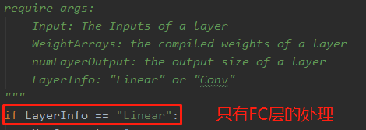

getrefv.py中的处理

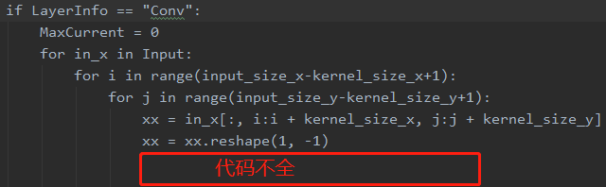

getrefv.py.bak中的处理

遇到的问题：

在仿照inference_cnn_loadweight.py编写lenet的测试代码时，使用了第一种代码进行卷积层的最大电流计算，现在想再次确认一下：Conv层和FC层的最大电流计算方式是否一致？

如果不一致，需要提供Conv层对应函数的代码。

**问题2.**

问题定位：sim_example/inference_cnn_loadweight.py 的第31行调用了HWsim.show()方法

运行时报错：

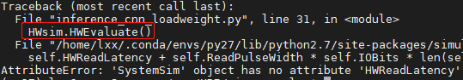

报错信息

单步调试后发现两处错误：

1. 调用HWsim.show()方法展示硬件仿真参数前应该先调用HWsim.HWEvaluate()方法进行参数计算。
2. HWsim.HWEvaluate()方法中缺失了卷积层的处理

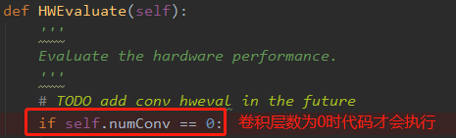

HWsim.HWEvaluate()方法中的代码

遇到的问题：

因为硬件参数计算方法中代码只有在卷积层数为0时才会执行，所以代码调试工作目前只跑通了MLP的测试，Lenet模型的测试在修改后也跑通，但只能够获取识别率，带卷积层的网络无法获取硬件仿真参数。在XPE平台部署星识别模型需要解决这部分的代码问题。

**问题3.**

目前的星识别模型的结构：8层卷积带BN最后一层全局池化

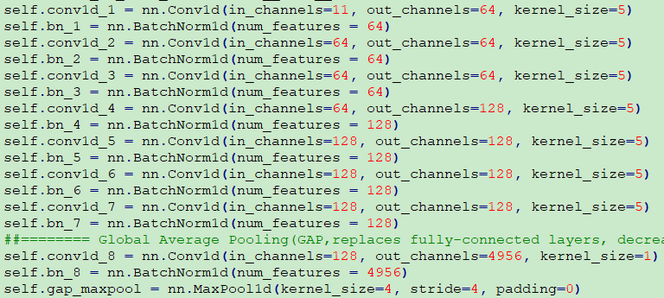

网络模型的结构

遇到的问题：

1. 一维卷积的处理：

一维卷积和二维卷积操作有所不同：二维卷积在两个维度上移动，一维卷积只在一个维度上移动，需要解决卷积核不规则和维度的问题（1*3、1*5）。

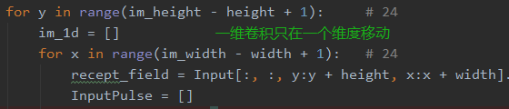

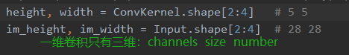

需要修改的代码示例

例如：输入：数据维度32 通道数11 （32*11） 卷积核（64*11*5）对应输出（64*28）

1. XPE仿真器没有BN层的处理，首先需要在模型文件( .npz文件)中添加BN层的参数

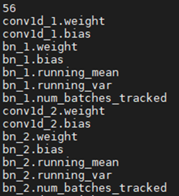

.pth模型文件中需要转换的参数

在测试过程中，需要先将.pth文件中的参数以对应格式导出为XPE仿真器适配的.npz文件，再从.npz文件中读取层的参数使用，代码中需要添加BN层对应的操作（读取、使用）。